RECEPTA
Soufllé de orada amb marisc
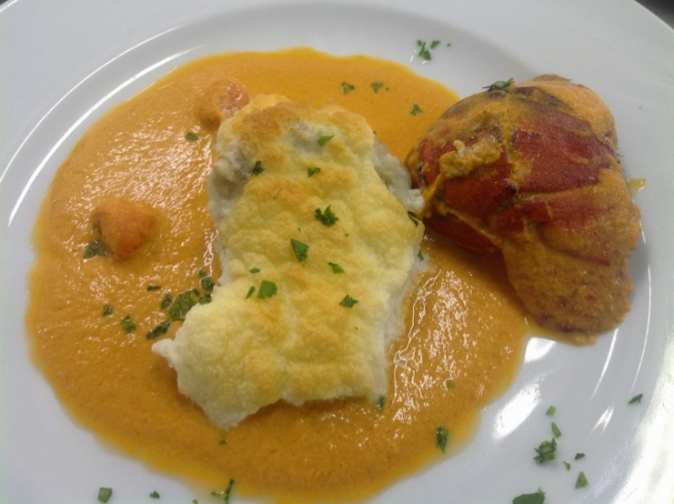
Ingredients per persona:

200 grs de peix blanc
Sal / oli i llimona
200 grs de marisc variat
1 copa de cognac ( Opcional)
Soufle: 60 gr de mantega, 30 grs de farina, 250 ml de llet, 4 dl de nata, 5 ous
Elaboració:
-Netejau be el peix i folrau amb ell uns motlles untats amb mantega.
- Preparau un sofregit amb el marisc, picadet i el flambejau amb un poc de cognac
afegiu al sofregit les verdures picades, assaonau i reservau.Despres ho passau pel turmix i refinau. Reservau el marisc de decoració.
- Preparau una beixamel amb la mantega, la llet, la nata i la farina. Assaonau-la bé. Aromatitzau aquesta beixamel amb el suc de marisc.
-Separau els blancs dels rovells dels ous i afegiu aquests darrers a la beixamel sense deixar de remenar.
- Mesclau bé i tot seguit afegiu, amb molta suavitat, els blancs d'ou pujats a punt de neu.
-Ara sols queda abocar la mescla dins els motlles amb el peix ( untats amb mantequilla o folrats amb paper antiadherent) i coure l'elaboració al bany maria o poché uns 20 minuts amb el forn a 180ºC.
-Serviu-ho tot d’una amb unes verduretes , salses , patates al gust

Recordau que podeu veure aquestes i altres receptes a la web
www.cuinant.com parlemdecuina@hotmail.com

Fitxa técnica.

Nom elaboració:

Estris | Maquinaria | ingredients
Elaboració: |  | Nombre de raccions
 |  | Presentació
Variacions | Punts Crítics | Fotografia
Conservació | Regeneració | Reciclatge
Alèrgens

Departament | Data Revisió

